UML
Domaine : Gestion d’école
Acteurs
• admin(A) (Principal)
• Etudiant (E) (Principal)
• professeur (P) (Principal)
• responsable (V) (Principal)
• Assistant de classe (AC) (Principal)

Formulation du diagramme de contexte

Diagramme de contexte
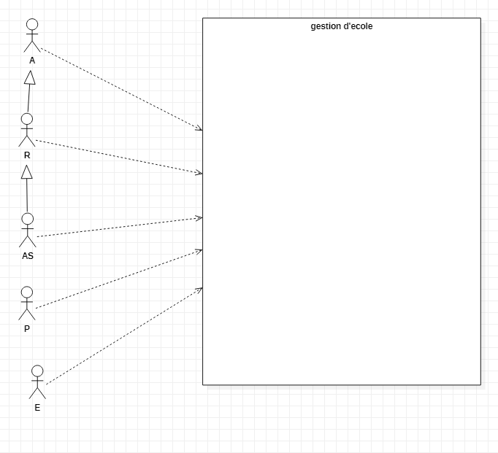
Diagramme de Package

Besoin par acteur

1-En tant que Admin :

- se connecter
- se déconnecter
- ajouter AC ou R
- modifier AC ou R
- supprimer AC ou R

2- En tant que Professeur

- Me connecter
- se déconnecter
- marquer les absences
- lister cours
- lister Etudiants et par année

3- En tant que responsable
- Se déconnecter
- Se connecter
- Lister Etudiants et par année
- Ajouter professeur
- Planifier cours
- Lister cours
- Lister cours d’un professeur

4-En tant que Etudiant

- Me connecter
- Se déconnecter
- Lister absence du cours
- Lister cours
- Lister absence du semestre

5- En tant qu’Assistant de classe

- Se connecter
- Se déconnecter
- Lister cours d’un professeur
- Inscrire un Etudiant
- Marquer les absences d’un cours
- Marquer les absences d’un étudiant
- Filtrer par classe ou par matricule
- Imprimer les absences

Récapitulatif USE CASE (tableau)

use case | auteurs | package
Me connecter | A.R.P.AS.E | Sécurité
Se déconnecter | A.R.P.AS.E | Sécurité
Créer profil | A | Sécurité
Inscrire un Etudiant | R.AS | Sécurité
ajouter Assistant Classe ou Responsable | A | Gestion  administration
modifier Assistant Classe ou Responsable | A | Gestion  administration
supprimer Assistant Classe ou Responsable | A | Gestion  administration
marquer les absences | P.AS | Gestion  administration
lister Etudiants et par année | P.AS | Gestion  administration
Ajouter professeur | R | Gestion  administration
Marquer les absences d’un étudiant | AS | Gestion  administration
Filtrer par classe ou par matricule | AS | Gestion  administration
Lister absence du semestre | AS | Gestion  administration
Imprimer les absences | AS | Gestion  administration
Planifier cours | R | Gestion  administration
Lister cours d’un professeur | AS.R | Gestion  administration
Lister absence du cours | AS | Gestion  administration
Marquer les absences d’un cours | P.AS | Gestion  administration
lister cours | E | Gestion d’etudiant
Lister absence du semestre | E | Gestion d’etudiant
Marquer les absences d’un cours | p | Gestion professeur
lister Etudiants et par année | P | Gestion professeur
Lister cours | P | Gestion professeur

    - Formalisme du Diagramme de package
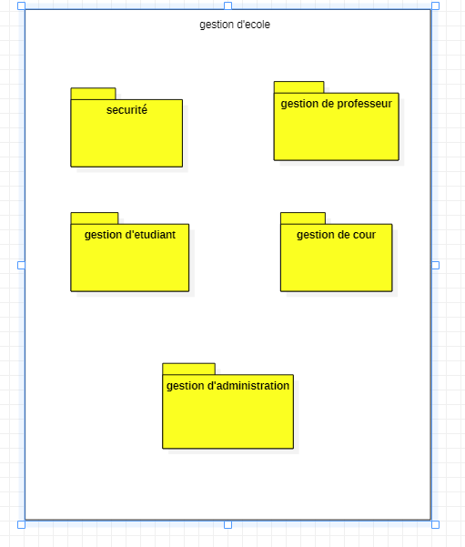

    - Diagramme de use case

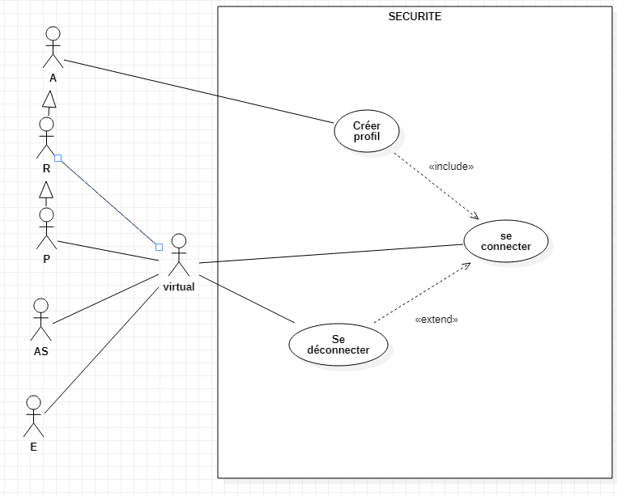
DIAGRAMME USE CASE Securite

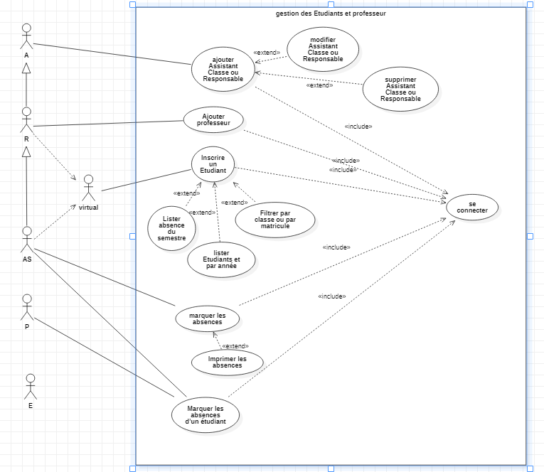

DIAGRAMME USE CASE GESTION DES ETUDIANTS ET PROFESSEURS

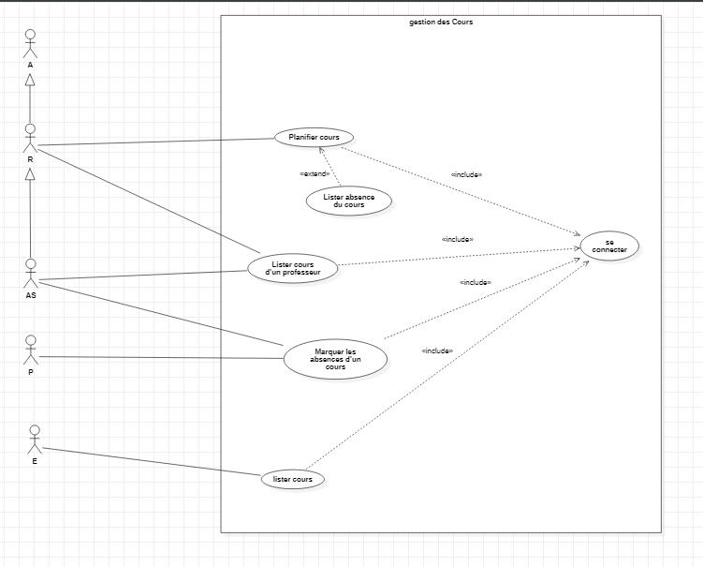

DIAGRAMME USE CASE GESTION DE COURS

Diagramme de sequence
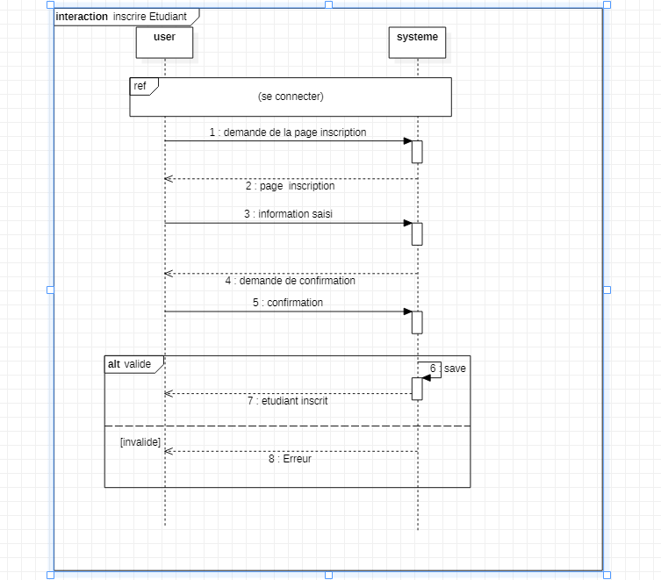

Diagramme inscrire Etudiants
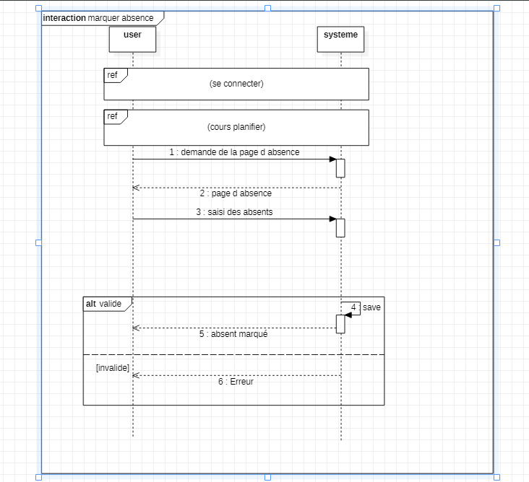
Diagramme marquer absence
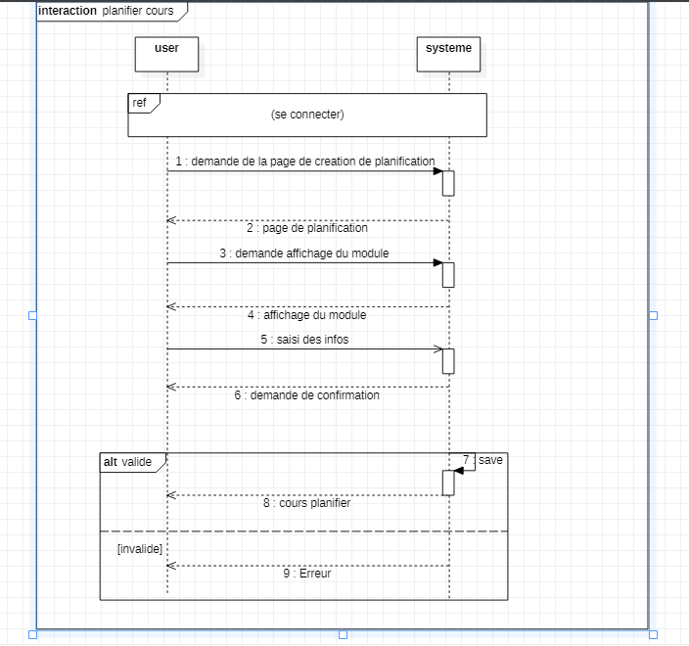
Diagramme planifier cours

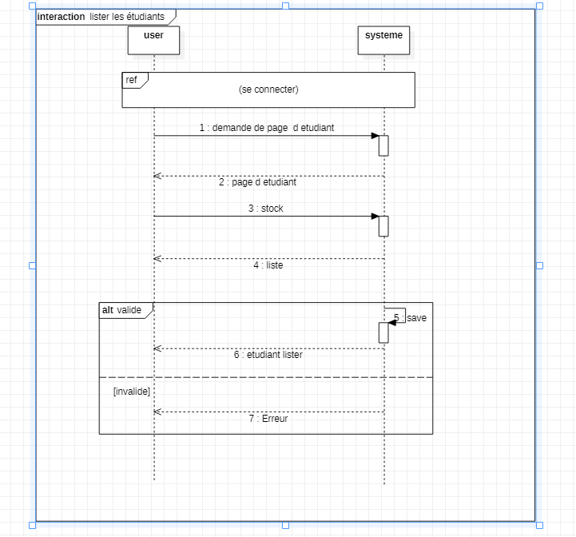
Diagramme lister les etudiants

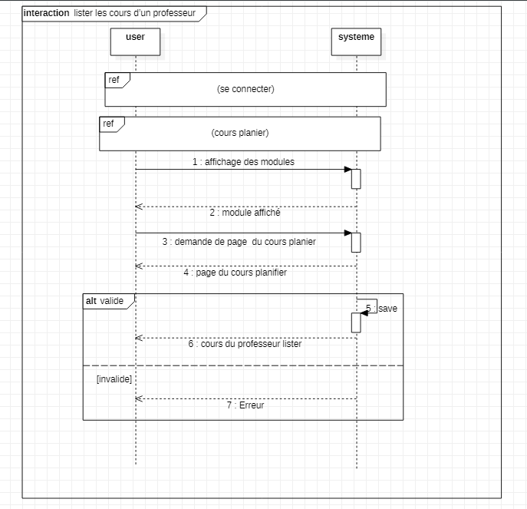

Diagramme de lister cours du professeur

II) Vue Logique (Données)
- Diagramme de Classe

